基于用户的图书馆学科信息服务模式研究
(姜仁珍, 青岛农业大学图书馆, 2010046 )
- 研究背景、目的及意义
1.1研究背景
我国关于学科信息服务的研究最早见于1989年母益人发表在河南图书馆学刊上的《学科馆员应该做好哪些工作》，而学科信息服务的实践，始于清华大学图书馆1998年建立的学科馆员制度。自清华大学图书馆在国内率先实行学科馆员制度以来，越来越多的图书馆陆续开展了学科信息服务工作，学科信息服务逐步成为图书馆的重要服务模式，关于学科信息服务的理论研究也逐渐成为图书馆界的研究热点。为了了解学科信息服务的研究现状，在研究之初，我们对2005-2009年发表的学科信息服务论文进行了统计分析，发现研究最多的主题是“学科馆员”，而对于用户的研究并不是很多。学科馆员是学科信息服务的主体，学科馆员的素质和能力对于学科信息服务的成效有着至关重要的作用。但是正如台大林光美馆长所说“学科服务≠学科馆员”,没有用户的认可和利用，学科信息服务就像是没有观众的演出，再怎么精彩也没有任何意义。因此，学科信息服务不仅要提高学科馆员的素质和能力，还要树立以用户为中心的服务理念，形成“用户在哪里，学科信息服务就在哪里；用户需求什么信息，就提供什么信息”的学科信息服务理念。
1.2研究目的及意义
进行基于用户的学科信息服务模式的研究，是为了很好地应对用户信息需求的变化，将图书馆的学科信息服务转移到基于需求、基于用户、基于科研的理念上，深入地联系用户、跟踪需求，充分结合用户科研活动及其动态变化，深入分析、评价、选择和整合信息资源，定制各类信息系统和信息服务，构建一个以学科服务团队为基点，以学科用户为中心节点的具有互动性、合作性、学科性和系统性的学科信息服务模式。
提出并构建基于用户需求驱动的动态的学科信息服务模式，可以及时了解用户的需求变化，制定符合用户个性化需求的信息服务策略，切实提高学科信息服务的质量。
- 研究内容、思路及创新点
2.1研究内容
基于用户的学科信息服务是以用户为中心，以提升用户信息获取与利用能力为目标，按照用户的信息需求规律来组织信息服务工作。在这种服务模式下，信息服务与用户信息利用活动过程绑定在一起，动态随机地满足用户信息需求。
2.1.1 基于用户的学科信息服务模式的组成模块
基于用户学科化服务模式由用户管理、用户沟通、学科资源整合、信息服务、信息服务团队等几个模块组成。
2.1.1.1用户管理
用户是学科信息服务的基本要素之一。高校图书馆学科信息服务的用户包括教师、研究生和本科生，这三大群体构成的学科信息用户群，不仅是学科信息的需求者和消费者，他们还是学科信息服务的促进者和激励者，他们的信息需求状况、利用水平、满意程度，乃至各种反馈意见、评价等对高校图书馆学科信息服务的持续发展起着重要作用。用户管理在学科信息服务中起着至关重要的作用。在学科信息服务模式中，用户管理主要是建立用户信息库， 对用户的个人信息、信息需求和信息行为等信息进行收集、整理和组织，使其数字化、有序化，以易于存取的形式存放在数据库中，对数据库中的用户资料进行分析挖掘，获取有关用户的学术偏好、短期信息需求、长期信息需求、隐性信息需求等信息，建立用户个性化文档，形成用户个性化信息库。学科馆员可以根据用户的个性化文档，系统地了解用户的研究方向、信息需求类型、需求量、获取信息能力与方式、学院各学科团队构成、数量规模，从而有针对性地梳理各方面学科信息，为深入开展学科信息服务做好准备。学科馆员也可以根据用户的个性化文档对用户信息需求进行深化研究，为用户量身定制学科化信息服务，将符合用户需求的信息、知识以用户喜欢的形式提供给用户，增强学科信息服务的针对性。
2.1.1.2用户沟通机制
任何服务要想取得较好的效果和反响，其基本前提就是要了解受众接受信息的基本需求和反应，并据此改进和挑战其信息的提供和服务模式。学科信息服务作为图书馆信息服务的一种，也不例外。用户沟通机制在整个学科信息服务体系中处于核心地位，是学科信息服务有效开展、提高学科信息服务质量的主要依据。建立科学而有效的沟通机制，便于了解用户的信息行为和信息需求变化、用户在利用学科信息服务过程中的感受及其对学科信息服务的评价。对于找出学科信息服务与用户需求之间的差距，重新调整学科信息服务的发展方向和重心具有重要的价值。
2.1.1.3学科资源整合
学科信息资源的整合是根据不同学科用户的信息要求，对各个相对独立的资源系统中的数据内容、功能结构及其检索方法进行聚类和重组，形成一个效能更好、效率更高的新的资源体系，使用户能够更方便、快速地搜索和获取其所需的学科信息资源。学科信息资源的整合包括横向资源整合和纵向资源整合。纵向资源整合主要是对本馆不同类型的学术信息资源包括纸质资源、数字资源、多媒体资源等进行集成和揭示；横向资源整合主要是本馆资源与网络资源以及其他信息机构共享资源的整合。不同类型信息资源的整合、不同机构之间信息资源的整合为学科信息服务构成了一个资源发现网络，可以帮助用户方便地获取馆内外的重要学术信息，提高学科信息服务的服务效率。
2.1.1.4信息服务
服务是学科馆员与学科用户以及信息资源之间的联系纽带。由于不同用户的学科信息需求不同，因此学科服务包括大众化服务和个性化服务两部分。大众化服务包括资源与服务指南、用户培训、学科参考咨询、学科信息通报、学科交流社区等。个性化服务包括RSS定制服务、定题服务、信息推送等。
2.1.1.5学科信息服务团队
学科信息服务是一种面向内容的学科化、专业化的信息服务，单个学科馆员的独立式工作很难满足用户的深层次的需求，需要有高素质的学科信息服务团队来提供服务。学科信息服务团队不同于一般意义上的学科馆员，而是基于功能化协作的学科馆员团队，该团队由多种类型人员组成，分别负责学科联络、知识组织、情报研究、个性化服务等任务，在协同工作的基础上，提供系统化、深层次的学科服务。
2.1.2基于用户的学科信息服务模式构建
基于用户的学科信息服务是一种主动化的信息服务，不仅根据用户提交的信息需求和问题为其提供信息和服务，而且通过收集用户的信息行为、用户的科研现状、已取得的科技成果等相关信息来获取与用户科研和教学相关的各方面信息，挖掘用户的学术偏好、知识特征、当前任务、短期和长期目标以及隐性信息需求等信息，根据分析结果，为用户制定个性化的服务方案，主动为用户推送信息和知识。与用户的沟通贯穿学科信息服务全过程,成为学科信息服务的重要一环。基于用户的学科信息服务具体流程如下图所示：
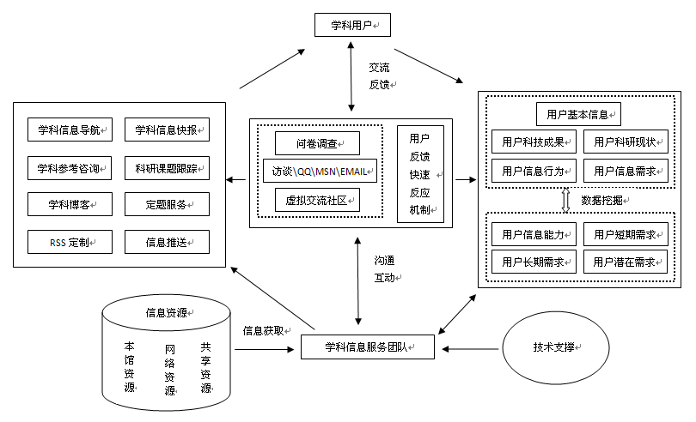
图1 基于用户的学科信息服务模型
2.2 研究思路
学科信息服务是图书馆适应环境变化、用户需求变化而提出的一种新型的信息服务模式。作为一中新兴的信息服务，在许多方面还有待于完善和提高。本研究首先借助数据库和网络收集国内关于学科信息服务方面的专著和论文，采用文献统计与主题分析的方法，分析国内学科信息服务的研究现状；然后通过网络调查法获取国内有关高校图书馆学科信息服务的开展情况；结合学科信息服务的理论研究以及实践情况，总结出国内高校图书馆学科信息服务的现状。对本校用户进行学科信息服务需求调查，并对统计结果进行统计分析，获取学科用户的学科信息服务需求现状。结合本校用户的学科信息服务需求情况、学科信息服务的开展现状以及研究人员十几年来的信息服务经验，探索构建一个满足用户需求的、动态的、个性化的学科信息服务模式。
2.3创新点
1.建立用户信息管理系统，将收集的用户信息进行整理序化，利用挖掘技术获取用户的个性化信息需求，形成用户的个性化文档。使信息服务人员能及时掌握学科用户信息的第一手资料，把握学科用户信息需求及其变化，适时调整学科服务策略，实现学科信息服务的量身定制。
2.在学科信息服务模式中，强调了用户沟通的重要性，建立了用户沟通机制。通过建立畅通的交流渠道和快速的用户反馈反应机制，充分调动用户的主动性和参与性，实现学科馆员与用户、用户与用户之间的良好互动。
3.本文通过调查国内高校图书馆学科信息服务的研究和实践现状，建立了一个基于用户需求的、动态的、个性化的学科信息服务模型。
第三章 研究过程、方法及步骤
3.1研究过程及步骤
3.1.1文献调研
借助国内儿种有代表性的检索工具，即中国知网、万方数据、维普资讯等作为文献来源，全面搜集并阅读国内有关学科信息服务研究论文，了解学科信息服务的发展背景和研究现状。对已有的多种学科信息服务模式进行了比较研究，掌握不同服务模式的优缺点，为课题的研究奠定理论基础。
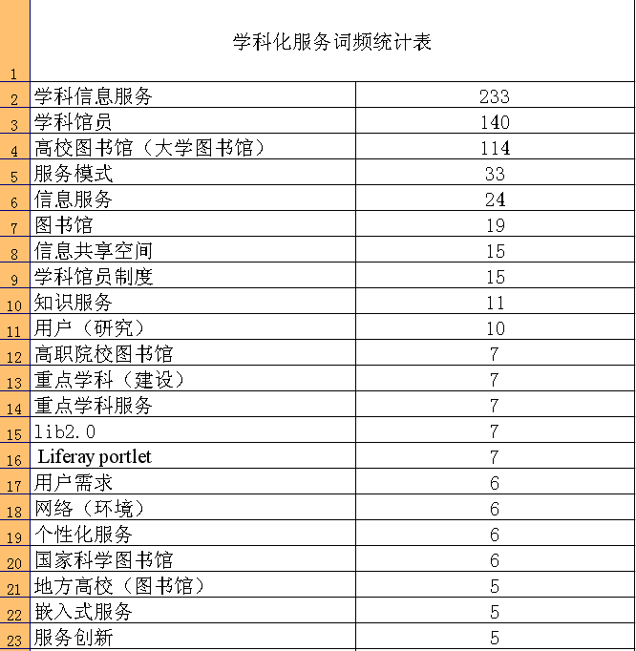

图2 学科信息服务论文关键词分析结果

3.1.2图书馆学科信息服务实践调研
通过文献调研和网络访问的方法对清华大学图书馆、中科院国家科学图书馆、北京大学图书馆、上海交通大学图书馆、武汉大学图书馆等几个学科信息服务开展较好的图书馆进行了调查，对不同图书馆学科信息服务的服务内容、服务方式、服务体系等基本情况进行了调查分析。
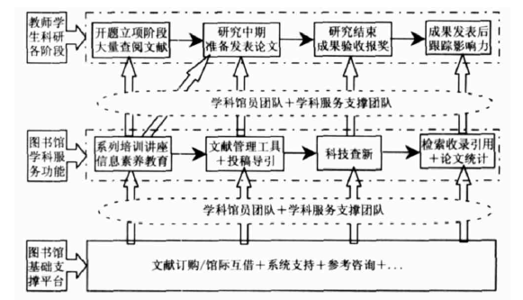

图3 清华大学图书馆学科信息服务架构
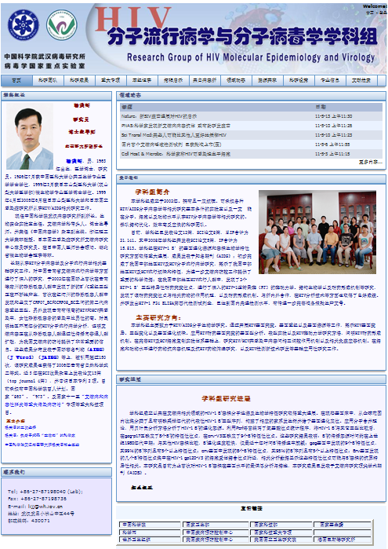
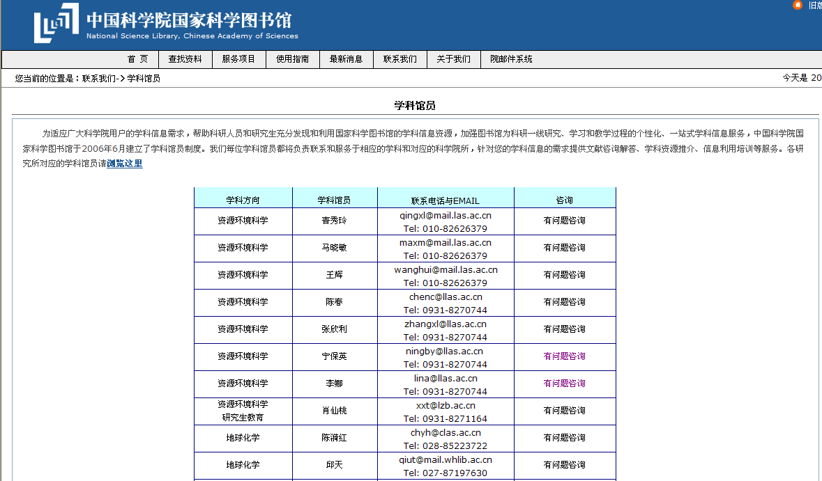

图4 中国科学院国家图书馆的学科馆员界面及其构建的学科组信息环境

3.1.3本校学科用户问卷调查
设计学科信息服务调查问卷，从各个角度、各个方面调查本校学科用户需求的文献类型、满足程度、获取途径、信息需求变化及其对学科信息服务的评价，调查方式采用随机抽样的方法进行，对调查结果进行深入的分析研究，了解用户的学科服务需求和信息行为特征。

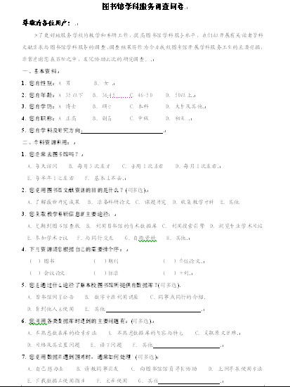
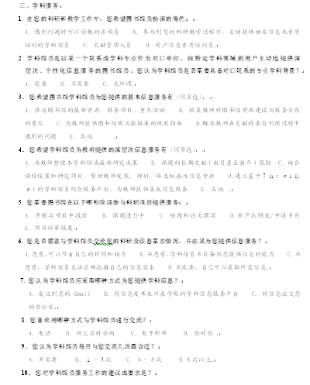

图5 学科信息服务调查问卷

3.1.4建立有效的用户管理和沟通机制
（1）建立用户信息库，用于收集与管理用户的基本信息、个性化信息,学科信息服务过程中与其相关的各方面信息。用户信息库包括基本信息层和特征信息层两部分组成。基本信息层包含用户的个人基本信息，如：姓名、年龄、学历、职称、学院、专业、联系方式等；信息行为特征信息，如：喜欢访问的数据库和网站、喜欢浏览的期刊信息等；信息需求信息，如：研究方向、正在进行的科研课题信息等；已发表的科技成果信息，如、期刊论文、专著、会议论文、专利等。特征信息层主要收录对基本信息层的数据进行分析挖掘得出的用户个性化信息，包含用户的信息能力、用户的短期信息需求、长期信息需求和潜在信息需求信息。
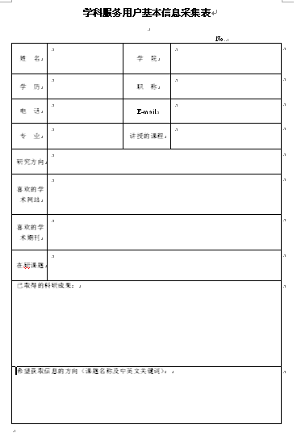

图6 用户基本信息采集表
（2）建立灵活、互动的用户沟通机制。用户沟通的效果和效率直接影响着学科信息服务的整体效果。沟通是双向、互动的，一方面图书馆应采取定期进行用户问卷调查、对重点服务用户群进行长期跟踪的方式，了解用户的信息需求变化及其对学科信息服务的评价。另一方面建立畅通的用户反馈渠道，为学科用户提供电话、Email、QQ、短信、BBS、信息交流平台等多种信息反馈渠道，方便用户将其对学科信息服务的意见和建议及时反馈给图书馆；在不同的学科中推选用户联络员，负责不同学科用户与学科馆员之间的沟通。采取多种方式调动用户的主动性和参与性，实现学科馆员与用户、用户与用户之间的良好互动。
（3）建立用户反馈快速反应机制。用户对学科信息服务的看法和建议，图书馆应进行系统、深入的分析和调查研究，及时地进行处理并及时给予答复，使用户提出的合理化建议和急待解决的问题能够得到迅速的处理。图书馆的及时回应能够激发学科用户对学科服务工作的关注和配合，进而帮助学科馆员在学科用户群建立起良好的个人关系。
3.1.5建立基于用户的学科信息服务模式
将用户信息管理和用户沟通机制引入学科信息服务模式，从用户管理、用户沟通、学科资源整合、信息服务、信息服务团队5个模块入手，建立基于用户的学科信息服务模式。（见图1）
3.2研究方法
1.文献研究法：通过文献调研，分析国内学科信息服务研究现状。
2.网络调查法：通过网络访问，了解国内部分图书馆学科信息服务的开展情况。
3.比较分析法：对已有的多种学科信息服务模式、不同图书馆的学科信息服务实践进行比较分析，了解不同服务模式的优缺点。
4.问卷调查法：对本校学科用户进行问卷调查，了解用户的学科信息需求。
第四章 结论与建议
4.1结论
学科信息服务是以学科为基础，以用户需求目标驱动，面向知识内容的，融人用户决策过程并帮助用户找到或形成问题的解决方案的一种新型服务模式。目前部分图书馆的学科信息服务用户满意度低的主要原因就是没有真正了解和掌握用户的需求，所提供的服务无法达到用户的心理期望值，影响到学科信息服务的质量。基于用户的学科信息服务模式通过对用户信息的管理和良好的用户沟通机制，可以获取用户在教学科研活动中的动态需求，深度挖掘用户的潜在需求，了解用户的短期需求和长期需求，从而消除了学科馆员与用户之间的信息不对称性，有利于学科馆员制定符合用户个性化需求的信息服务策略，切实提高学科信息服务质量。
4.2建议
要提供用户满意的高质量学科信息服务，不仅要有丰富的资源和良好的硬件条件，有综合素质过硬的学科馆员队伍，更要与用户有良好的沟通。
（1）重视学科馆员沟通技能和心理学方面的培训
要提供高质量的学科信息服务，学科馆员不仅要有良好的信息素养、一定的学科专业知识、较高的信息技术应用能力和外语水平、良好的职业道德、较强的团队协作能力，还要具有良好的沟通能力。学科馆员为用户进行个性化服务的前提，就是与用户建立良好的人际互动关系，获得用户的情感认同，及时准确地了解他们的信息需求，共同探讨他们在信息获取中遇到的障碍，引导和激发用户新的信息需求。在双方互信与互动的氛围中才能不断提高学科信息服务的质量和水平。
（2）加强用户研究，做到知己知彼
图书馆应加强对学科用户的研究，力求对学科用户做到心中有数。在对重点学科用户进行长期跟踪调查的基础上，强化学科用户群体研究，包括对数量规模、用户研究方向、信息需求类型、需求量、获取信息的能力与方式等方面的研究，摸清相关学院的各学科团队构成、对话方式和活动频次，为有针对性的梳理各方向学科信息、深入开展学科信息服务准备好第一手资料。
第五章 支撑材料
论文撰写情况：
姜仁珍，马晶. 基于关键词的学科信息服务研究现状分析.图书馆学研究（审稿中）
姜仁珍，马晶. 基于用户的图书馆学科信息服务模式研究.图书馆杂志（审稿中）

参考文献
[1] 钟惠燕.构建服务主导型数字图书馆的用户信息库[J].图书馆学研究，2006，(6):30-32,88
[2] 洪跃，张海游，李静. 基于用户情境模型的学科化服务[J].情报理论与实践，2010，33（7）:89-92
[3] 刘丽伟.高校图书馆学科化服务模式实践研究[D].重庆：西南大学，2010
[4] 沈艳红.学科馆员服务中的用户沟通问题研究[J].图书情报工作，2009，53（13):104-107，128
[5] 郝风素，杨咏梅，靳红. 高校图书馆学科化服务的特征及模式比较[J].图书馆杂志，2009，28（4):51-53
[6] 白兴礼. 高校图书馆学科化信息服务体系构建[J].图书与情报，2008，（1):94-597
[7] 邵敏. 清华大学图书馆学科服务架构与学科馆员队伍建设[J]. 图书情报工作，2008，50(2):1-14

专家验收表
项目名称 | 基于用户的图书馆学科信息服务模式研究
主持人 | 姜仁珍 |  | 职务/职称 |  | 部主任/副研究馆员
所在单位 | （加盖公章）青岛农业大学图书馆
专  家  意  见 | 本研究将用户信息管理系统和用户沟通机制引入学科信息服务模式。通过用户信息库的建立，使信息服务人员能及时掌握学科用户信息的第一手资料，把握学科用户信息需求及其变化，适时调整学科服务策略，实现学科信息服务的量身定制。用户沟通机制的建立，充分调动了用户的主动性和参与性，实现学科馆员与用户、用户与用户之间的良好互动。  基于用户的学科信息服务模式由用户管理、用户沟通、学科资源整合、信息服务、信息服务团队等5个模块组成，是一个以学科服务团队为基点，以学科用户为中心节点的具有互动性、合作性、学科性和系统性的学科信息服务模式。该模式的建立，可以很好地应对用户信息需求的变化，将图书馆的学科信息服务转移到基于需求、基于用户、基于科研的理念上，深入地联系用户、跟踪需求，充分结合用户科研活动及其动态变化，深入分析、评价、选择和整合信息资源，定制各类信息系统和信息服务。  该课题已经达到研究目标，同意结题。
专家签名
职务/职称

